**ATIVIDADE M2**

Para o desenvolvimento da respectiva atividade, utilize como base o modelo de banco de dados relacional apesentado abaixo:

Todas as entregas solicitadas devem estar presentes em um único arquivo .pdf que deve ser postado como resultado deste atividade.

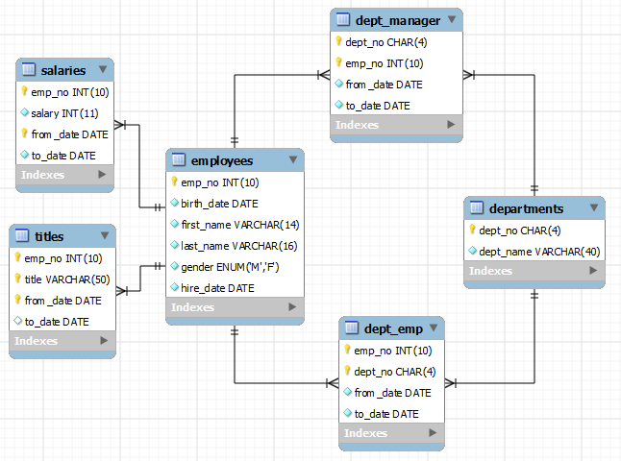

O script SQL de criação do modelo exposto e importação dos dados pode ser baixado neste link: <https://github.com/datacharmer/test_db>

1. Criar uma collection “employees” no mongoDB que armazene todos os employees atualmente registrados no banco de dados MySQL. Nesta collection os documentos devem agregar todas as informações vinculadas a um employee, incluindo (salaries, titles, departments, e dep_manager), respeitando as devidas cardinalidades.

* Para atender ao respectivo requisito faça uma rotina em linguagem de programação de preferência que extraia os dados do repositório de origem (MySQL) e carregue estes dados no MongoDB. A rotina deve poder ser executada repetidas vezes sem duplicar os dados carregados no MongoDB.
* Entregue o código que realiza esta migração/sincronização de dados (MySQL para MongoDB), assim como um print que ilustre parcialmente a migração realizada.

**2)** Com a collection “*employees*” definida e carregada com documentos escreva os seguintes relatórios. Entregue o código de cada consulta e um print parcial dos resultados obtidos.

a) Retorne todos os *employees* dado nome ou ID de determinado manager.

b) Dado um *title*, recupere todos os *employees* que já estiveram vinculados a este *title*.

c) Dado o nome de um departamento, retorne todos os *employees* vinculados a este departamento.

d) Retorne a média salarial de todos os *employees* por departamento.

**3)** Crie índices para melhor atender todas as consultas solicitadas no item 2. Exiba *print screens* decada análise de uso de índice verificada.